Информационно – аналитическая справка по итогам проведения международного исследования PIRLS -2016 на территории Рязанской области

С 18 по 22 апреля 2016 года было проведено международное сравнительное исследование «Изучение качества чтения и понимания текстов» PIRLS – 2016 в 4 классах на территории Рязанской области (далее – исследование);
Цель исследования:
- сравнить уровень и качество чтения и понимания текста учащимися начальной школы в разных странах;
- выявить различия в национальных системах образования с целью совершенствования процесса обучения чтению.
Всего в исследовании участвовали 42 региона РФ, 206 образовательных организаций, 4577 учащихся 4 классов.
В исследовании PIRLS использовались 16 вариантов теста, каждый из которых включал два текста (художественный и научно-популярный) и вопросы к ним.
Среднее значение результатов для всех учащихся России, принимавших участие в тестировании, составляет 75% для заданий к художественным текстам и 72% для заданий к научно-популярным текстам, средний результат за выполнение всего теста равен 73%.
Результаты по каждой образовательной организации представлены в виде таблице и рисунков.
Для каждого учащегося 4 класса в таблице приводится результат выполнения им международного теста PIRLS, выраженный в процентилях (процентильный ранг).
В нижней части таблицы указаны средние результаты (в процентах от максимального балла) класса отдельной образовательной организации и средние результаты (в процентах от максимального балла) по всем классам всех регионов, принимавших участие в тестировании.
Для наглядной иллюстрации результатов тестирования учащихся используются графические представления:
Рисунок 1. Результаты выполнения тестов международного исследования PIRLS- 2016 по чтению учащимися данного класса.
Рисунок 2. Распределение классов по результатам выполнения теста международного исследования PIRLS- 2016.
Рисунок 3. Распределение классов по средним результатам выполнения заданий к художественным и научно-популярным текстам. На рисунке 3 представлено распределение классов по результатам выполнения заданий к научно-популярным текстам (горизонтальная ось Х) и заданий к художественным текстам (вертикальная ось Y) с указанием положения данного класса. Рисунок разделен на 4 квадрата линиями, соответствующими средним результатам выполнения заданий к художественным и научно-популярным текстам по всем классам.

Расположение классов | Описание результатов
Правый верхний квадрант | Результаты выполнения заданий к художественным и научно-популярным текстам выше средних результатов по выборке
Правый нижний квадрант | Результаты выполнения заданий к художественным текстам выше среднего результата по выборке, а заданий к научно-популярным текстам - ниже
Левый нижний квадрант | Результаты выполнения заданий к художественным и научно-популярным текстам ниже средних результатов по выборке
Левый верхний квадрант | Результаты выполнения заданий к художественным текстам ниже среднего результата по выборке, а заданий к научно-популярным текстам - выше

Результаты международного исследования PIRLS- 2016 в 4 классе

В таблице представлены средние результаты 4–х классов общеобразовательных организаций Рязанской области и среднее значение для всех учащихся 4 классов России, принимавших участие в тестировании.

Школа | По художественным текстам | По научно-популярным | По тесту
МБОУ «СОШ № 55» г. Рязани | 75 | 70 | 72
МБОУ «СОШ № 24» г. Рязани | 72 | 70 | 71
МБОУ «СОШ № 6» г. Сасово | 68 | 66 | 67
МБОУ «Можарская СОШ» | 75 | 75 | 75
средний результат по выборке России | 75 | 72 | 73

Результаты
выполнения теста международного исследования PIRLS- 2016 (4 класс)

Результаты МБОУ «СОШ № 55» г. Рязани в международном исследовании сопоставимы с результатами выборки по России
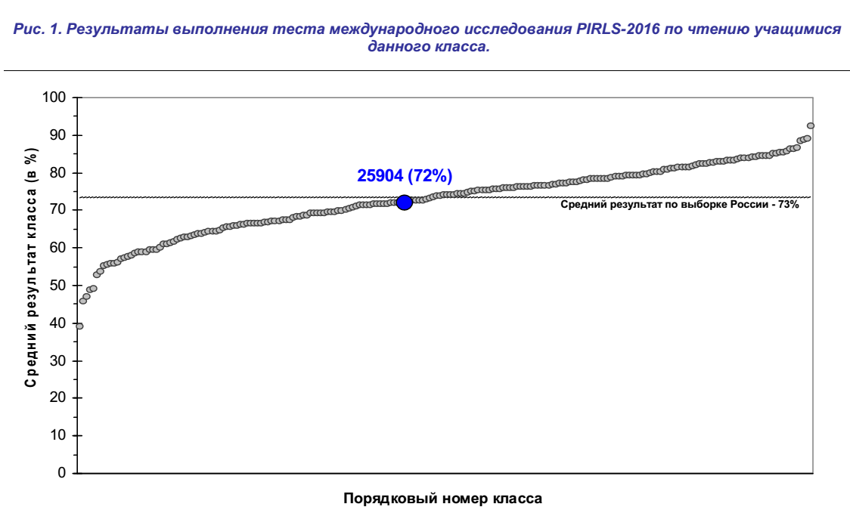

Результаты МБОУ «СОШ № 24» г. Рязани в международном исследовании сопоставимы с результатами выборки по России
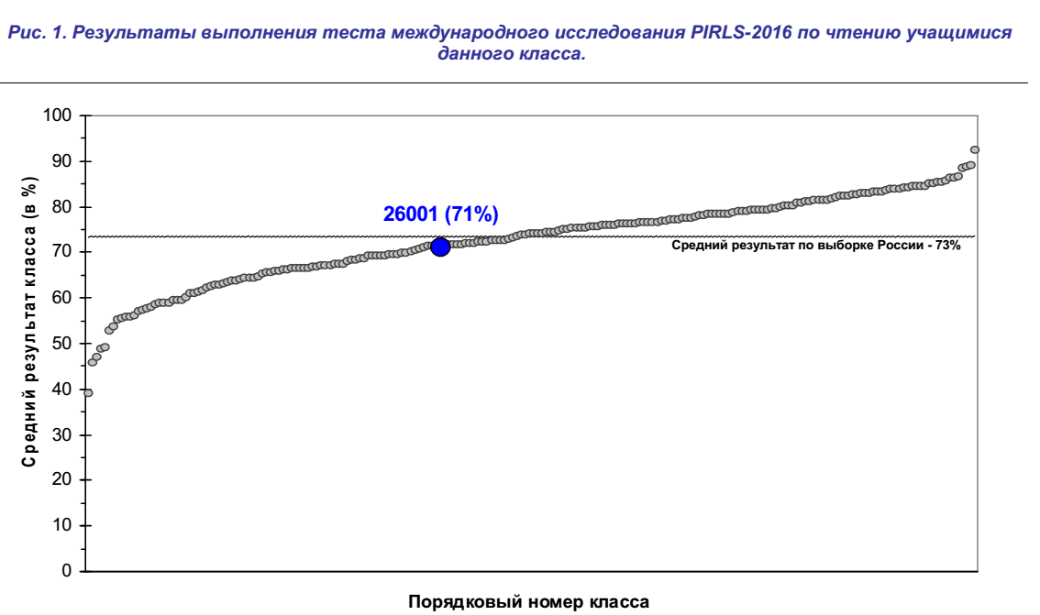

Результаты МБОУ «СОШ № 6» г. Сасово в международном исследовании чуть ниже результатов выборки по России

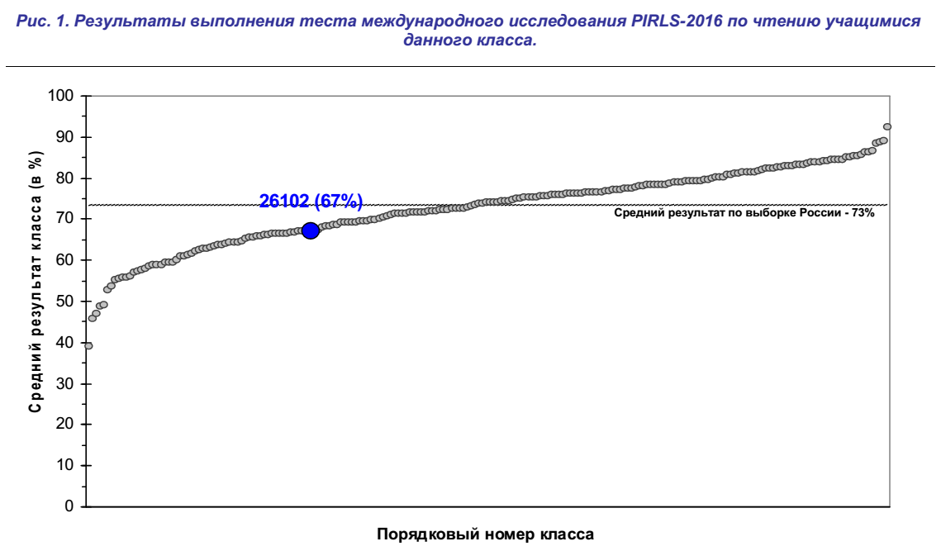
Результаты МБОУ «Можарская СОШ в международном исследовании чуть выше результатов выборки по России

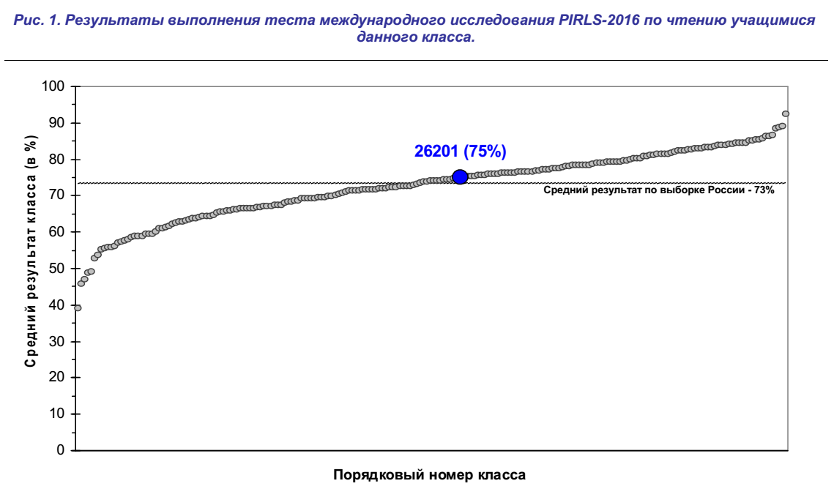

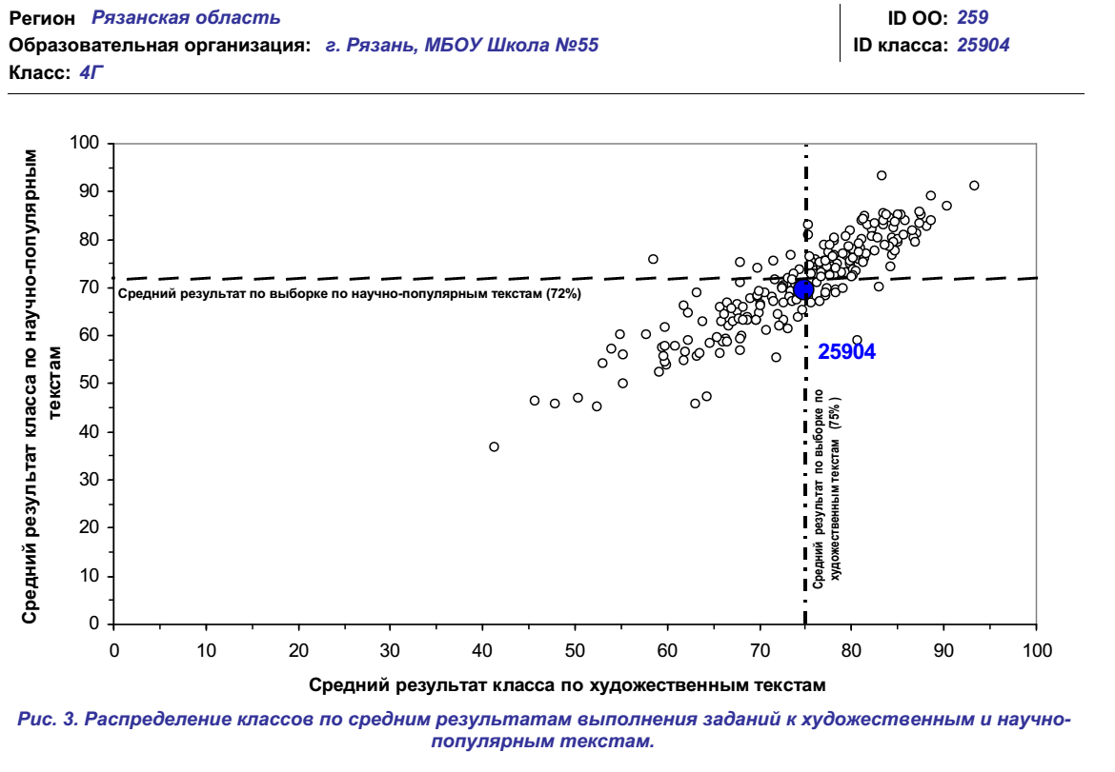
Результаты выполнения заданий к художественным и научно-популярным текстам чуть ниже средних результатов по выборке

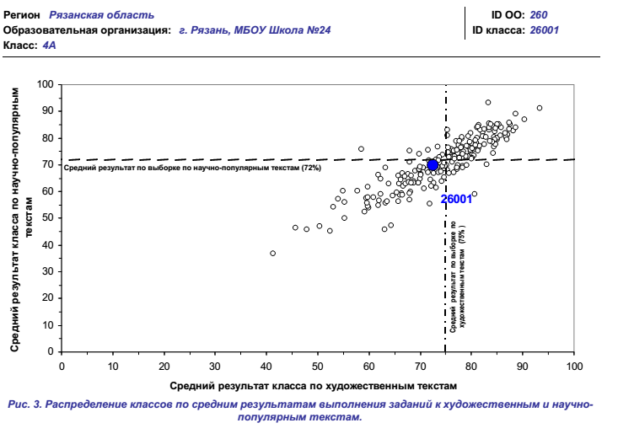
Результаты выполнения заданий к художественным и научно-популярным текстам чуть ниже средних результатов по выборке

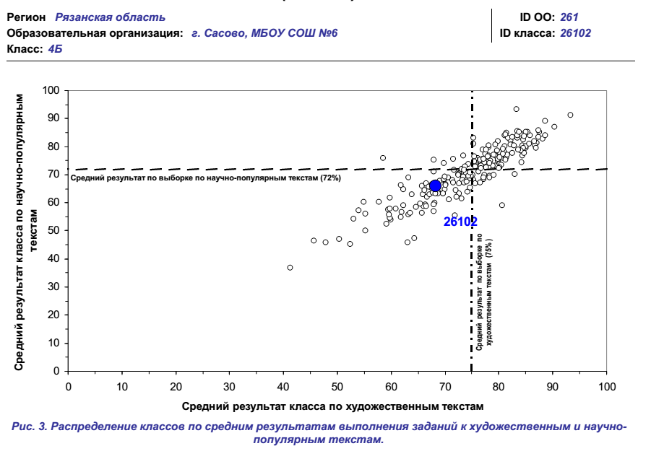
Результаты выполнения заданий к художественным и научно-популярным текстам ниже средних результатов по выборке
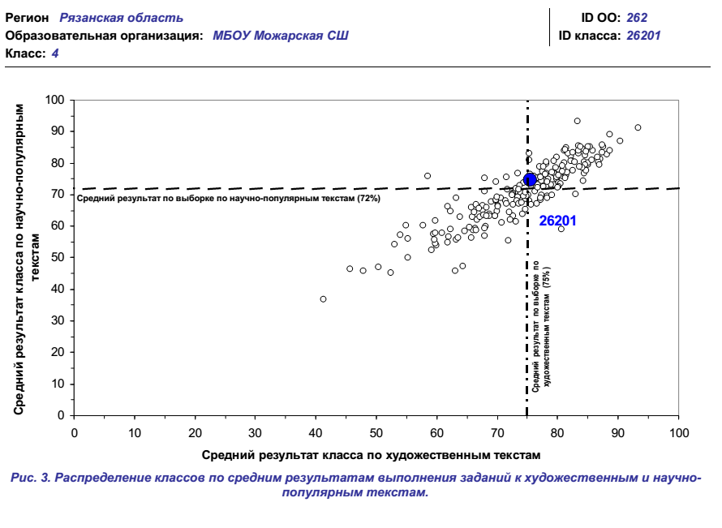 Полученные результаты могут быть использованы только для анализа результатов учащихся, отдельных классов, принимавших участие в исследовании TIMSS, и не могут являться основанием для оценки качества образования в общеобразовательных организациях, которые были задействованы в исследовании.
Результаты выполнения заданий к художественным и научно-популярным текстам чуть выше средних результатов по выборке

